Битва рационализаторов: успейте заявить свою команду на «Фабрику процессов»
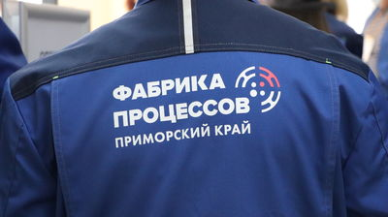
Предприятия-участники национального проекта «Производительность труда» смогут посоревноваться в конкурсном треке «Фабрика процессов» в рамках первого Кубка по рационализации и производительности. Для участия подайте заявку на сайте мероприятия до 23 августа 2021 года. Командам предстоит пройти отборочный этап на базе «Фабрик процессов» Региональных центров компетенций в сфере производительности труда (РЦК).
По поручению Первого заместителя Председателя Правительства РФ Андрея Белоусова Минэкономразвития РФ совместно с Ворлдскиллс выступят организаторами Кубка по рационализации и производительности, который пройдет в рамках нацпроекта. Соорганизатор мероприятия – Федеральный центр компетенций в сфере производительности труда (ФЦК).
«Чтобы движение получило силу и смысл, его нужно поставить на системную основу. Речь идёт о методической работе, передаче опыта и поддержке этого движения на уровне руководителей компаний», – отметил Андрей Белоусов.
«Фабрика процессов» на Кубке рационализаторов представит собой соревновательную площадку, на которой участники в реальном производственном процессе будут применять накопленные знания инструментов бережливого производства. Специалисты предприятий-участников нацпроекта, работая в команде, покажут свои навыки оптимизации производственных процессов, нахождения и устранения «узких» мест.
В рамках соревнований будет имитироваться процесс сборки пульта управления регулятора давления газа, в котором задействованы 5 операторов, 1 логист и 1 менеджер по улучшениям. Задача участников «Фабрики процессов» – за 4 часа выстроить эффективный процесс с применением инструментов бережливого производства, обеспечив выпуск 10 изделий требуемого качества в течение 20 минут с максимальной прибылью и минимальной себестоимостью.
График отборочных этапов по регионам будет составлен после проверки заявок на участие в Кубке. По итогам отборочных этапов будет сформирован рейтинг команд.
Напомним, первый Кубок по рационализации и производительности пройдёт в Екатеринбурге с 25 по 29 октября 2021 года на площадке «Екатеринбург-Экспо» и объединит более 200 участников и экспертов. Кейсы для Кубка разработаны на основе производственных задач экспертами «Росатома», «Роскосмоса» и ФЦК.
В прикрепленном файле - инструкция о том, как подать заявку на Кубок.

Инструкция_Как подать заявку на участие_финал.pdf

